Филиал МКДОУ Баранниковский детский сад – Фадюшинский детский сад

Путешествие в весенний лес!
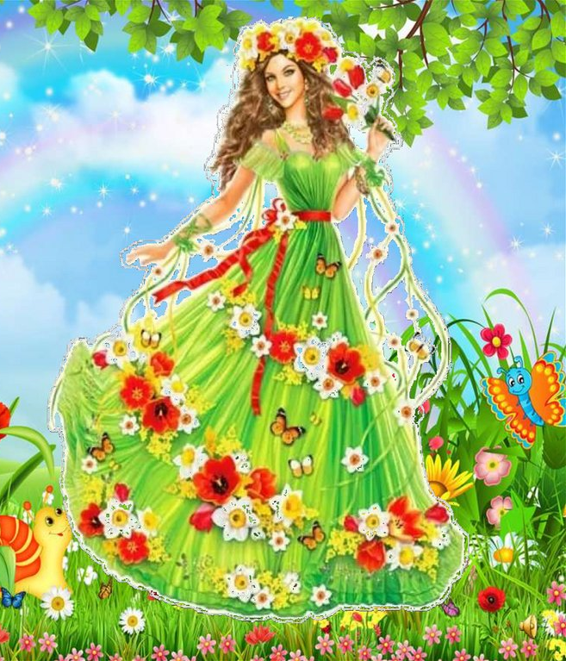

Воспитатель: Мехоношина А.С.

д. Фадюшина , 2023 г.

Цель: Создать праздничное настроение детей, закрепить представления о весне, как о времени года.
Задачи:
- расширять представления детей о весне, как о времени года;
- формировать эмоционально-положительное отношение к музыкально-художественным произведениям, исполняемыми детьми;
- создать условия для естественного удовлетворения потребности детей в движении, игре;
- воспитывать любовь к живой природе родного края;
Действующие лица: ведущий, Кикимора, Леший, Мистер Дождь, Весна.
Ведущий: Дорогие ребята! Наступило самое прекрасное время года – весна! Ласковое солнышко растопило снег и весело всем нам улыбнулось.
Ребята, а как вы думаете, хорошим настроением можно поделиться?
Ответы детей...
Ведущий: Конечно же, да!
Запели птицы весело, капелям не до сна.
Смотрите, к нам стучится красавица-весна.

1ребенок: Мы сегодня рано встали,
Нам сегодня не до сна.
Говорят, скворцы вернулись!
Говорят, пришла весна!

2 ребенок: Зазвенели ручейки,
Распускаются цветы.
Всюду птичьи голоса.
Радуйтесь, пришла весна!

3 ребенок: Ждем весны давным-давно,
А ты бродишь где-то.
Без тебя ведь не придет
Солнечное лето.
4 ребенок: Посмотрите на окно,
Солнцем залито оно.
Всё от солнца жмурится,
Ведь весна на улице!

5 ребенок: Нет зимы, пришла весна!
Значит, песни петь пора!
Вот проснулся лес и луг,
И запели все вокруг!

Исполняется песня: «Весна»

Ведущий: Пришла пора весенняя,
Пришла пора цветения,
И, значит, настроение
У всех людей весеннее!
Так давайте все вместе позовём Весну – красавицу. Крикнем:
- Приди, приди Весна!
Все дети кричат. Заходит Кикимора Болотная.
Кикимора: Иду, иду тороплюсь, вспотыкаюсь. Здрасте, здрасте, вы меня звали, аукали, вот я и пришла. Кто меня кликал? Кто меня звал?
Ведущий: Мы Весну звали, а не вас. Кто вы такая?
Кикимора: Я - Кикимора Болотная. Весна-то вам зачем? Я вполне могу за неё сойти. Я вся зелёная? На голове венок с цветами? Ну? Что не похожа?
Ведущий: А, что вы умеете делать?
Кикимора (думает, загибает пальцы): Аукать громко могу. Ау! Ау! Горшки бить могу! Воду мутить. Людей в лес заманивать. И детей воровать. (Подходит к одному из детей, пугает.)
Ведущий: Э-э, нет! Так не пойдёт! Придётся нам прогнать эту Кикимору.
Кикимора (плачет): Не хочу! Не надо!
Ведущий: Хорошо. Тогда сделаем так: поиграем вместе в игру, а там уж посмотрим, что с вами делать.
Исполняют танец-игра: «Почесали ручкой ушки»
Ведущий: Ну, не плохо у тебя получается! Ладно, оставайся!
Кикимора: Ой, а вы-то, какие все умненькие! (спохватывается): Чуть не забыла, я же вам телеграмму принесла, только не знаю от кого?
Ведущий: Давай её сюда! Мы прочтём телеграмму, узнаем от кого она! (Читает.)
Чтобы жить вам веселее,
Чтоб смеяться и плясать,
Надо птиц позвать скорее
И меня, Весну встречать!
Я хочу вас пригласить
На полянке погостить,
Чтоб потом мы вспоминали,
Как со мною здесь играли,
Чтоб поляночку найти,
Надо мостик перейти,
А потом через болото,
А потом, кому охота,
Ручек перешагнуть,
Здесь найдете вы меня.
В добрый путь, смелей друзья!
С нетерпеньем жду я вас! ВЕСНА-КРАСНА!
Кикимора: Ой-ой! С Весной шутки плохи! Пора мне убираться восвояси.
Кикимора убегает.
Ведущий: Только мы разговор про весну завели, а весна нас сама в гости зовет. Но чтобы к ней дойти, надо все препятствия преодолеть. Отправляемся в путь дорогу
Дети проходят препятствия, звучит веселая музыка.
Ведущий: - А вот и мостик. (Проходят по мостику.)
- А вот и ручеек, который надо перепрыгнуть (перепрыгивают).
- Вот и кочки, по ним надо пройти и не упасть, а то промочите ноги в болоте.
- Вот мы и пришли. Какая полянка красивая. Вот на ней мы и должны встретить…
Леший: (потягиваясь и очень недовольно) Меня! Кто это тут ходит, кто меня будит?
Ведущий: Не ругайся на нас, мы в гости пришли. Нас Весна позвала весенний лес посмотреть.
Леший: А, что уже Весна наступила?
Ведущий: Да, уже Весна. Вот слышите – птички поют (слышится пение птиц)
Леший: И, правда, Весна. А вход в лесное царство не для всех. Сначала вам надо загадки разгадать. Справитесь?
Ведущий: Ребята, справимся?
Дети отвечают.
Леший: Ну, хорошо, только смотрите если ошибетесь, то я вас заколдую и оставлю у себя.
Ведущий: Ну, что, ребята, попробуем?
Леший загадывает загадки.

Рыхлый снег на солнце тает,
Ветерок в ветвях играет,
Звонче птичьи голоса
Значит, к нам пришла …
(Весна)

Новоселье у скворца
Он ликует без конца.
Чтобы пел нам пересмешник,
Смастерили мы …
(Скворечник)

В теплый день из-подо льда
Мчится талая вода.
И шумит всех птиц звончей
Этот озорной... (ручей)

Посмотрите-ка, ребята,
В небесах повисла вата —
К нам плывут издалека
В синем небе... (облака)
Леший: Ну, что ж, справились с этим заданием! А я сейчас посложнее вам дам задание. Посмотрим, кто умеет собирать солнышко?
Проводится игра: «Собери солнышко»
Играют два ребенка. Перед игрой на пол кладут два обруча (для солнышка). К каждому обручу рядом кладут два глаза, губки (рот) и семь-восемь лучиков из цветного картона. У одного лучики желтого цвета, у другого - оранжевого. Под музыку каждый ребенок собирает свое солнышко: глаза и губы в центре обруча, а лучики вокруг.
Ведущий: Вот мы и справились с твоими заданиями.
Леший: Хорошие вы ребятки, приходите ко мне еще в лес, а я побегу сообщу всем, что Весна пришла!
Ведущий: Вот и Леший убежал, а Весны все нет и нет. Давайте её позовем ещё раз.
Зовут: - Приди, приди Весна!
Слышится шум дождя, появляется Мистер Дождь.
Мистер Дождь: Я – Мистер Дождь,
Я добрый, теплый дождь
Люблю людей, траву, зеленую листву.
Я капельки свои друзьям дарю
Ведь я их так люблю!
Ведущий: Чудеса! Звали Весну, а появился Мистер дождь! – Здравствуй, Мистер Дождь!
Мистер Дождь: Здравствуйте! Здравствуйте, ребята!
Ответы детей.
Мистер Дождь: А, вы меня не боитесь? Капелек холодных, шума дождя, грома и молнии? Не боитесь?
Ответы детей.
Ведущий: А почему мы должны тебя бояться? Наши ребята очень смелые и точно знают, что дождь бывает разный. Правда, ребята!
Мистер Дождь: А каким бывает дождь?
Ответы детей.
Мистер Дождь: Ой, как приятно слышать столько добрых слов.
А сейчас мы спляшем,
Праздник будет краше.
Исполняют общий танец: «Тучка»
Мистер Дождь: Как мы весело танцевали, а давайте поиграем в мою любимую игру «Солнышко и дождик».
Проводится игра: «Солнышко и дождик»
Ведущий: Уважаемый, Мистер Дождь, хорошо с тобой, но мы никак не можем дождаться Весны. Она позвала нас в гости, а её все нет и нет.
Мистер Дождик: Хорошо, я помогу вам, потороплю Весну и она обязательно к вам придет.
А мне уже пора идти, пока!
Мистер Дождь уходит.
Ведущий: Ребята! Давайте попробуем ещё раз позвать Весну, может быть она уже придет!
Зовут: - Приди, приди Весна!
Звучит красивая музыка, в зал входит Весна.
Весна: Кто меня тут вспоминал? Кто меня на праздник звал?
Утро доброе, ребята,
Я – волшебница Весна,
Я луга, и лес, и поле
Пробудила ото сна.
Растопила лед и снег,
Подарила людям свет!
Весна: Все сюда ко мне идите,
В хороводе закружитесь!
Исполняют общий танец: «Весна-красна»
Весна: Какой замечательный танец. А вы знаете, что такое дружба? а вы дружные?
Ответы детей.
Ведущий: Знаешь, Весна, наши дети очень дружные и даже могут спеть песню о дружбе!
Исполняют песню: «Песенка друзей»
Весна: Вы меня повеселили,
Очень сильно удивили.
А чтобы запомнился
Праздник наш яркий,
Я вам подарю
Вот эти подарки!
Весна угощают детей конфетами.
Весна: Ну что же, пора прощаться. У меня накопилось очень много дел. До свидания, дети! Мы будем встречаться с вами каждый день!
Весна уходит.
Ведущий: И нам пора возвращаться домой.
Звучит музыка, дети идут по кругу.

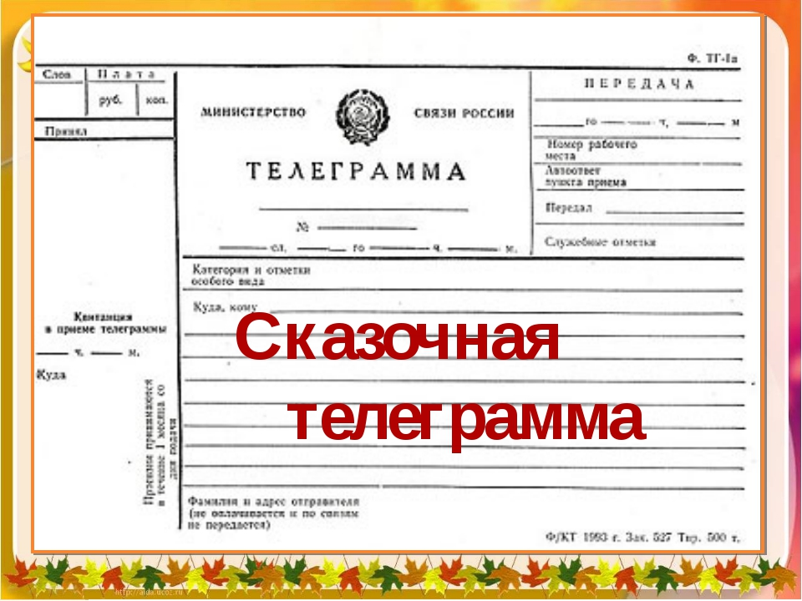

Чтобы жить вам веселее,
Чтоб смеяться и плясать,
Надо птиц позвать скорее
И меня, Весну встречать!
Я хочу вас пригласить
На полянке погостить,
Чтоб потом мы вспоминали,
Как со мною здесь играли,
Чтоб поляночку найти,
Надо мостик перейти,
А потом через болото,
А потом, кому охота,
Ручек перешагнуть,
Здесь найдете вы меня.
В добрый путь, смелей друзья!
С нетерпеньем жду я вас! ВЕСНА-КРАСНА!

